10 升国旗
一、拼一拼，连一连。
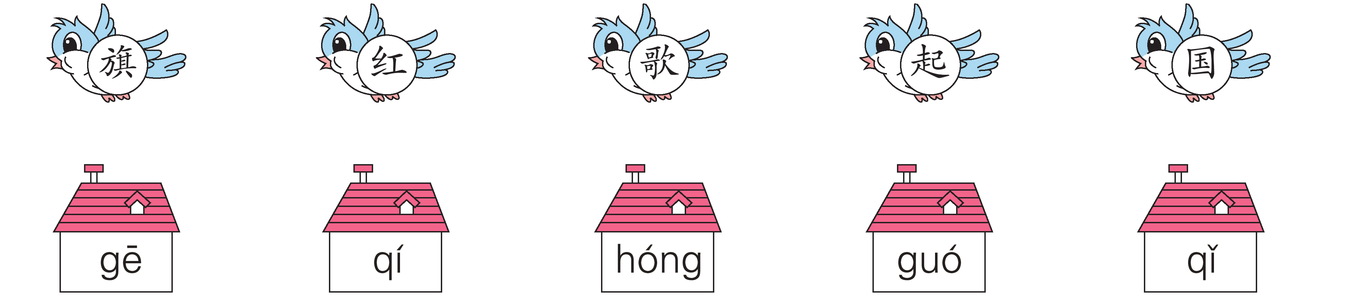
二、写出下列汉字的笔顺，再填空。
中 “中”字的读音是______，第二笔是______。
五 “五”字共______画，第二笔是______。
立 “立”字共______画，第四笔是______。
- 认一认，连一连。
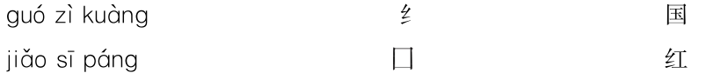
四、把下面的词语连成句子。(填序号)
1．①敬礼 ②望着 ③国旗 ④我们
________________________________________________________________________
2．①美丽 ②国旗 ③我们的 ④多么
________________________________________________________________________
五、读一读，按要求选择。
向着国旗，我们立正；望着国旗，我们敬礼。
1．我们立正、敬礼，表达了对国旗的______。 ①尊敬 ②关心
2．右图______描绘出了第二句话的意思。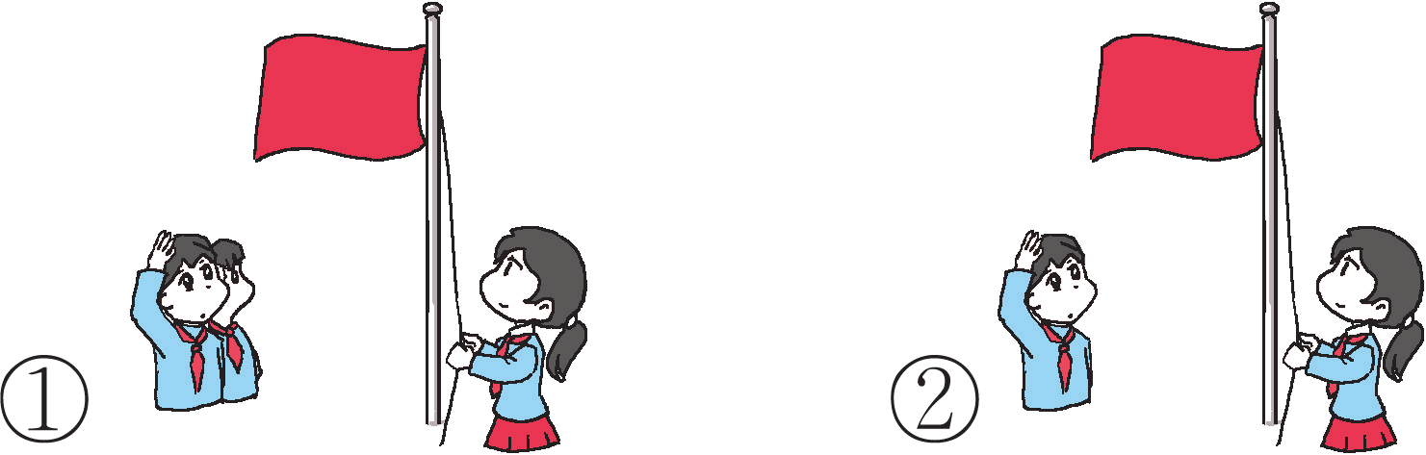

参考答案
